Департамент з гуманітарних питань Кам’янської міської ради
Комунальний заклад «Станція юних техніків» Кам’янської міської ради

STEAM заняття за темою:
«Симетрія. Чарівний світ навколо мене»
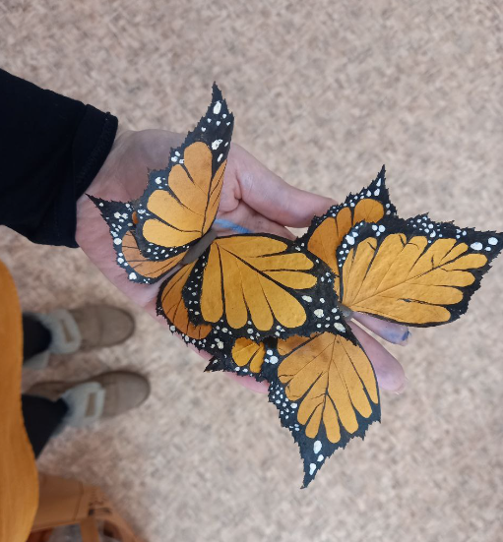

Бусаргіна Владислава Володимирівна
керівник гуртка «Easy English»

м. Кам’янське
2023
Мета: формувати в учнів уявлення про навколишній світ, про різні об'єкти живої природи;
поглибити знання з математики;
розвивати в учнів креативність, фантазію, допитливість, наполегливість, логічне мислення, вміння спостерігати, аналізувати та робити висновки;
виховувати цікавість до вивчення наук та творчості.
Цільова аудиторія: учні молодшого та середнього шкільного віку.
Міжпредметні зв’язки: образотворче мистецтво, математика, логіка, трудове навчання, природознавство, географія, інформатика.
Тип заняття: інтегроване.
Методи навчання: традиційні – словесні (розповідь, пояснення, інструктаж), наочні (ілюстрування, демонстрування, презентації), практичні (вправи, практичні роботи); сучасні – інтерактивні, ігрові, дослідницько-пошукові, інноваційні.
Інформаційно-комунікативні технології: перегляд навчальних презентацій Power Point з Google-диску, перегляд відеоматеріалів у YouTube, створення власного дизайну за допомогою ресурса http://weavesilk.com , складання онлайн-пазлу.
Обладнання: комп'ютери з доступом до мережі інтернет, дзеркало для проведення дослідів, висушене листя берези, фарби гуаш, пензлик, пластилін.
Тривалість заняття: 1,5 год
СТРУКТУРА ЗАНЯТТЯ
1. Вступна частина (10 хв)
1.1. Організаційний момент (5 хв)
1.2. Робота над ребусом (5 хв)
2. Основна частина (40 хв)
2.1. Повідомлення теми, мети, завдань заняття (5 хв)
2.2. Презентація «Поняття симетрії» (10 хв)
2.3. Перегляд відео «Метелики України» чи презентації (10 хв)
2.4. Проведення дослідів (15 хв)
3. Практична робота (30 хв)
3.1. Створення онлайн-ескізу симетрії (10 хв)
3.2. Створення метеликів з осінніх листків (15 хв)
3.3. Логічно-математичний тренажер (5 хв)
4. Підсумкова частина
4.1. Гра-пазл «Метелики» (5 хв)
4.2. Рефлексія (5хв)

Хід заняття:
1. Вступна частина
1.1. Організаційний момент
Перевірка готовності учнів до заняття, налаштування на роботу.
«Треба швидко все вивчать,
Щоб розумним дуже стать».
1.2. Робота над ребусом
Дітям необхідно розгадати ребуси в яких приховані слова-підказки, за
допомогою яких вони зможуть зрозуміти тему заняття (симетрія) [1].

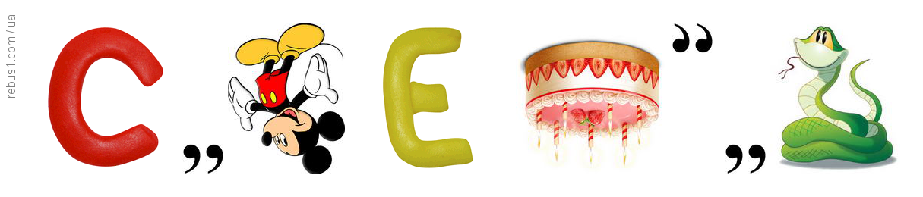

2. Основна частина
2.1. Повідомлення теми, мети, завдань заняття
Сьогодні на занятті ми поринемо у цікавий світ математики та творчості: познайомимось з поняттям симетрії; знайдемо симетрію у повсякденних предметах, об'єктах живої та неживої природи;створимо симетрію самостійно; розвяжемо завдання на логіку. Окрім завдань для розуму, ми спробуємо власними руками відтворити симетричні витвори самої природи!

2.2. Презентація «Поняття симетрії»
Переглянути презентацію можна за посиланням:
https://docs.google.com/presentation/d/1V6UzQxcGQfusMEzjJILBBO1Dy8HWVrmCx78xToG4qSk/edit?usp=sharing

2.3. Відео «Метелики України» чи презентації
Переглянути відео можна за посиланням [2]:
https://www.youtube.com/watch?v=Za98nYvuS1A&ab_channel=%D0%9C%D0%B8%D0%9F%D1%80%D0%B8%D1%80%D0%BE%D0%B4%D0%B0
Переглянути презентацію можна за посиланням:
https://docs.google.com/presentation/d/1qgjJk-QrtCX8KChauDGveC3bbKL5PSj1/edit#slide=id.p2
2.4. Проведення дослідів
Для того, щоб зрозуміти поняття симетрії пропоную виконати декілька простих дослідів, які допоможуть вам розібратись в цій непростій темі.
- Візьміть у праву руку ручку і поверніться один до одного. Запам'ятайте як ваш сусід тримає ручку, а тепер подивіться у дзеркало. Що ви помітили?
- Поставте дзеркало на лінії згину свого зошита. Чи зошит симетричний?
- Притуліть дзеркало до свого обличчя вертикально по лінії носу. Чи симетричне ваше обличчя?
- Намалюйте серце, спробуйте поставити дзеркало вертикально, а потім горизонтально до малюнку. При якому з цих положень дзеркала малюнок не змінився?
Висновок: при відбитті у дзеркалі ліва половина стає правою, а верх і низ не змінюються.
Спробуйте знайти у класі ще 3 симетричних предмета.

3. Практична робота
3.1. Створення онлайн-ескізу симетрії
Для того, щоб ближче познайомитись з симетрією пропоную скористатись онлайн-сервісом http://weavesilk.com/ [3].
За допомогою автоматичної функції симетрії малюнки відразу розташовуються по обидві сторони від вісі. Тож, я пропоную вам спробувати намалювати метелика.
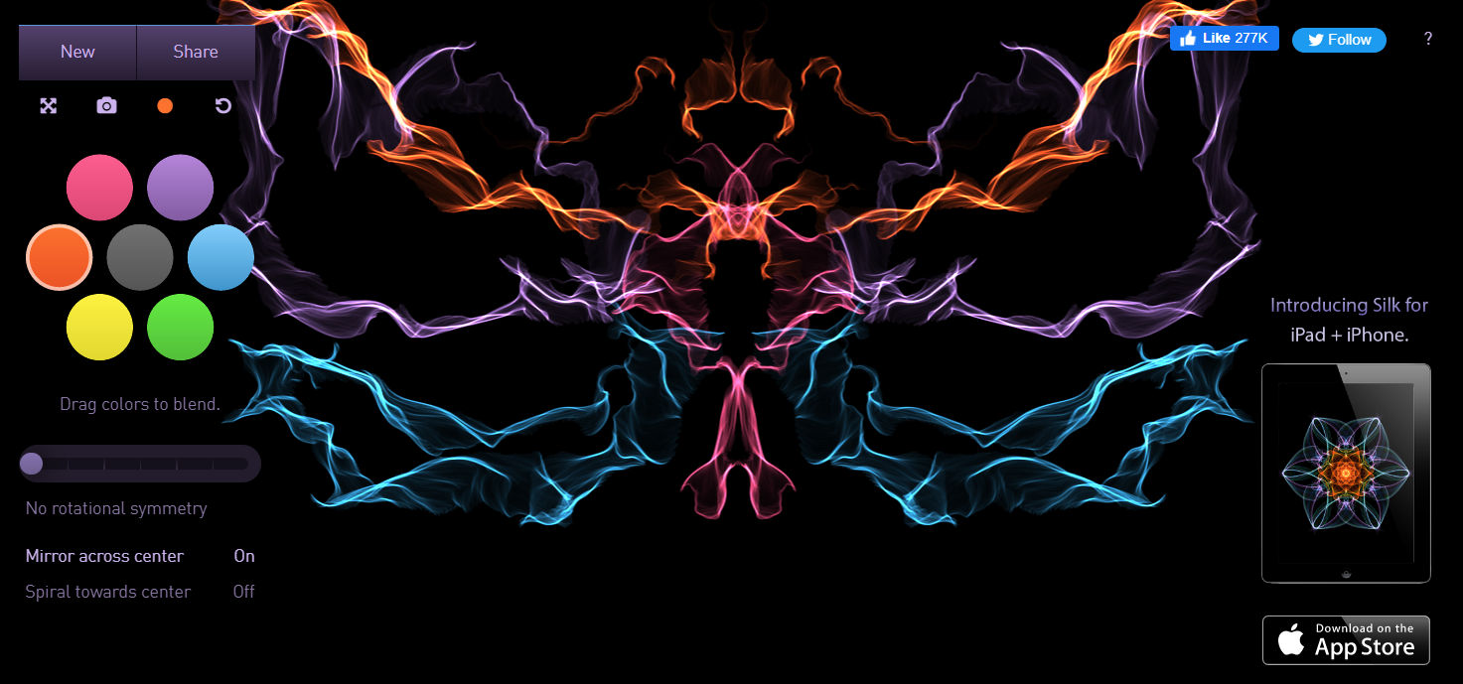
Для малювання можна вибирати один з семи запропонованих кольорів. Для цього курсором обираємо в інструментах, розташованих зліва зверху крапочку, і на палітрі, яка з'явилася, обираємо потрібний колір.
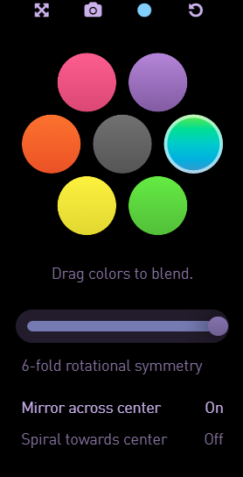
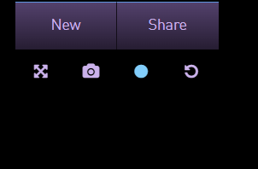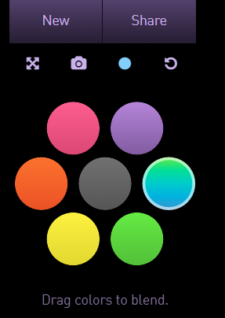

Окрім кольорів, в цьому сервісі можна змінювати і вісі симетрії. Наприклад, зробити квітку з центральною симетрією. Для цього обираємо необхідну кількість вісей в тому самому меню на горизонтальній шкалі:

Ось така чарівна квіточка вийшла при використанні п`яти вісей.
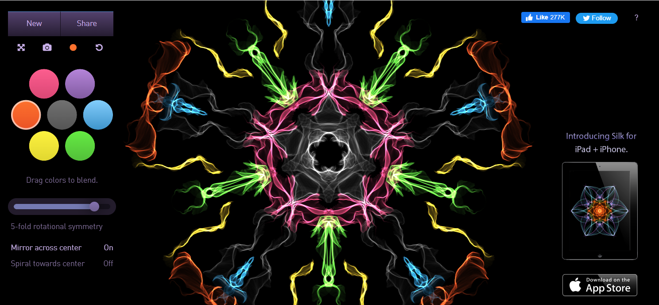
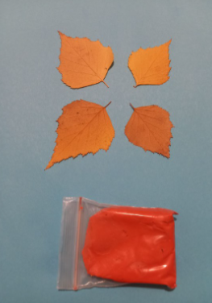
3.2. Створення метеликів з осінніх листків
Сьогодні ми з вами спробуємо відтворити одне з найдивовижніших витворів природи - метелика. Наш метелик буде виконано з незвичних для вас матеріалів - осіннього листя (а саме висушене листя берези) та пластиліну. Ще для роботи нам знадобиться гуаш та пензлик. Візьміть сухі листки берези: два більшого розміру, два - меншого. Більші листочки будуть верхніми парами крил, менші - нижніми. Бажано, щоб пари крил були однаковими (симетричними).
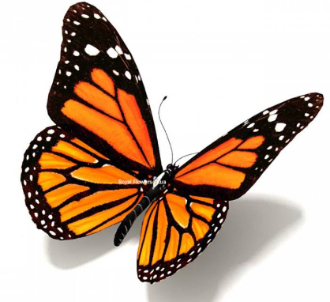
На території України мешкають безліч видів метеликів. Один з них - метелик Монарх. Саме його ми сьогодні виготовимо.
Уважно розгляньте фото метелика. Зверніть увагу на те, що чорний візерунок на крилах знаходиться по краях. Чорний візерунок на крилах метелика має досить розгалужену систему.

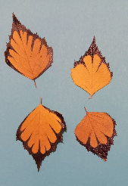
Для того, щоб його відтворити можна використати прожилки які є на листочках і просто навести їх. Малюємо крильця симетричними.

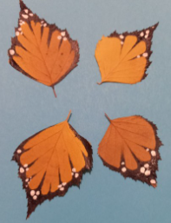
Після висихання чорної фарби додаємо білі крапочки.
Після того, як усі листочки розмальовано, залишаємо їх висихати.

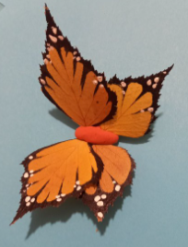
З пластиліну формуємо тулуб для метелика і встромляємо в нього крильця.
Метелик готовий.
Обрати можна було будь-який вид метеликів, але метелик Монарх підходить якнайкраще через основний колір забарвлення крил.

3.3. Логічно-математичний тренажер
Спробуйте вирішити цю логічно-математичну задачку.
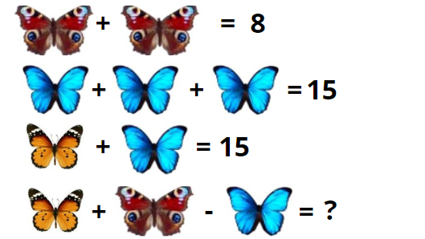
Відповідь:
4+4=8
5+5+5=15
10+5=15
10+4-5=9
4. Підсумкова частина
4.1. Гра-пазл «Метелики»
Пропоную нам трохи відпочити та зібрати тематичний пазл “Метелик” за посиланням http://surl.li/emwqh [4] . Доречі, метелик, що зображений на вашому пазлі - також метелик Монарх.

4.2. Рефлексія
Для підведення підсумків нашого заняття використаємо метод “Пять пальців”. Якщо ви згодні з моїм твордженням, то загинайте один пальчик на вашій ручці:
- Сьогодні я навчився новому.
- Мені сподобалось те, чим ми займались на занятті.
- Я залюбки відвідаю ці заняття знов.
- Я хотів би поділитися отриманими знаннями і навичками з іншими.
- Мій настрій зараз гарний.
Сподіваюсь що сьогоднішнє заняття вам сподобалось. До нових зустрічей!

Перелік використаних джерел:
- Електронний ресурс для створення ребусів. Режим доступу: http://rebus1.com/ua/index.php?item=rebus_generator
- Відео на платформі YouTube “Декілька фактів про метеликів України”. Режим доступу: https://www.youtube.com/watch?v=Za98nYvuS1A&ab_channel=%D0%9C%D0%B8%D0%9F%D1%80%D0%B8%D1%80%D0%BE%D0%B4%D0%B0
- Електронний ресурс для малювання. Режим доступу: http://weavesilk.com
- Електронний ресурс для створення та складання пазлів. Режим доступу:https://puzzlefactory.com/uk

